创意银航（山东）技术有限公司

服务台管理制度

编制机构： 运维部
编制时间： 2025 年01月6 日
版本名称：CYYH-ITSS-11-01
文件起草人：张延山
文件审核人：姜晓建
文件审批人：谢晓彤
生效时间： 2025 年 01 月 8 日

文件修改记录

文件版本 | 修订内容 | 修改人 | 审核人 | 生效日期
V1.0 | 初始版本，文档建立 | 张延山 | 姜晓建 | 2025.1.8

目录
1 编写目的 4
2 适用范围 4
3 服务热线 4
4 角色与职责 4
5 服务台管理 5
5.1 管理流程 5
5.2 质量管理 7
5.3 服务规范 8
6 指标要求 11

1 编写目的
为规范服务台工作人员的服务，不断提高公司的服务水平和服务意识，使客户享受到标准、热情、负责、耐心的服务，确保所提供的设备软硬件在运行期间能够稳定、安全、高效的运行，保证用户业务的正常运行，树立公司良好的服务形象，更好的服务广大客户，提高公司在用户心中的知名度和美誉度，特制订本管理制度。

2 适用范围
适用于公司的服务台岗位人员。

3 服务热线
服务台工作时间：7*24 小时（一般工作时间为周一至周五，非工作时间设置转值班手机，具体见 5.3.3）。
热线电话：0531-58787776

4 角色与职责
角色 | 职责
服务台人员 | 由运维部服务台专员担任；  电话接听解决客户咨询、转接，服务信息的记录整理；  一般性服务工作，受理客户服务请求；  公司事件管理流程的跟踪；  电话或形式回访客户，受理客户投诉，提交投诉意见，调查客户的满意度；  产品故障分类及统计工作；  对本公司技术服务质量进行跟踪管理；  项目级服务台信息汇总和管理。
客服经理 | 服务台管理流程的制定和完善；  服务台工作质量的监督和完善；  服务台人员工作指导和绩效评定；  工程师任务分派，对特殊事件的协调解决；监督服务流程的执行和效果；  指导工程师的技术服务能力提升。

5 服务台管理

5.1 管理流程
1) 服务台通过快维运维管理工具（过程管理工具）对事件进行登记、分类、分级、状态跟踪、关闭确认等，从而对事件的处理过程进行监控，事件的处理结果按时限要求反馈给报告人，提高用户满意度。
2) 具体事件处理的分派和反馈：
n 所有事件录入运维管理工具，形成事件流程登记；
n 对事件单进行分类和分级，如：事件行业、客户需求、合同维保期限、业务负责人、技术工程师、处理具体过程；
n 派发后的事件单根据处理时限进行催单、跟踪汇报；
n 事件单的接收，反馈回复给确认人，关闭工单。
5.1.1 工作流程图

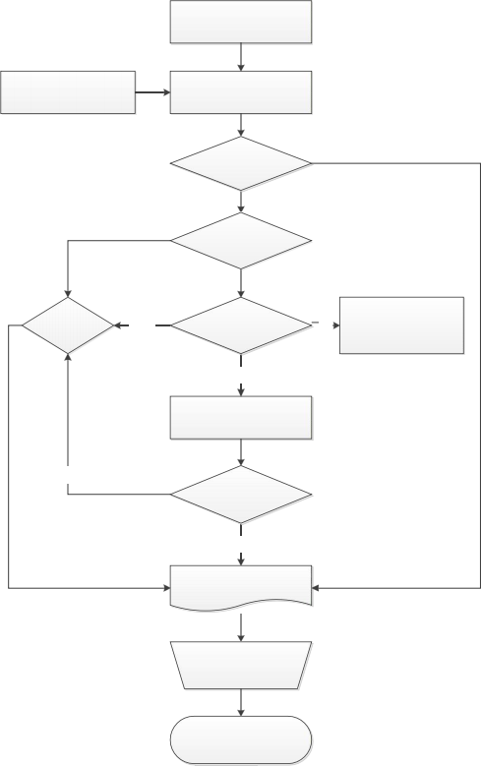
用户发出运维需求

内部传递运维需求 服务台收集需求信息

远程支持解决故障

合同规定范围之内
不在保

是否需要地市办事处
向相应主管传达运维需求
业务审批 通过
是
支持

否
是
填写运维单、派遣技术人员上门

否
故障解决，无合同外或未审批费用
未通过
是

形成完整记录文档

随机回访

运维过程结束

5.1.2 回访流程

服务台在完成服务后填写该事件或服务请求的满意度调查结果，若满意则关

闭系统事件管理单，若不满意则将事件重发给运维人员处理。每月底服务台将事件满意度调查后的有效服务进行统计，将统计结果反馈给相关部门人员。
5.1.3 受理投诉流程

n 公布投诉联系方式和投诉流程，并得到用户的认可，避免对投诉内容和投诉方式产生分歧；
n 应针对用户投诉进行调查、记录、采取改进措施并给予反馈，填写《客户投诉反馈表》；
n 定期检查较为突出的投诉，当这类投诉无法在与用户约定的限定时间内解决时，应提交给项目经理；
n 定期分析投诉的记录，以便明确服务改进方向。

5.2 质量管理

5.2.1 满意度调查

对用户满意度调查的结果，应记录并在服务团队内部公示。
填写《客户满意度调查表》。

5.2.2 质量跟踪

除了每次服务完成后的用户回访工作外，还应当通过定期的客户满意度调查来完善服务台的工作质量。主要从以下几个方面来进行管理：专业技术能力、事件的及时响应、事件的及时解决、服务态度、沟通和表达能力、服务质量稳定性等。
绩效管理类 | 考核要求 | 考核指标
专业技术能力 | 通过技术手段解决事件的能力 | 技术人员事件解决率技术人员服务时间达  标率
事件的及时响应 | 从客户提出请求到有工作人员通过电话、邮件等手段进行确认的时间达到规定要求 | 服务台响应时间达标率

事件的及时解决 | 从提出请求到确认解决的时间达到规定要求 | 客户服务请求完成时间达标率
服务态度 | 服务过程中的态度是否亲和 | 客户反馈满意度客户投诉发生率
沟通和表达能力 | 服务过程中的言谈举止是否得体，是否能够很好的同客户进行沟通 | 客户反馈满意度客户投诉发生率
服务质量稳定性 | 服务质量不会时好时坏 | 综合指标年度评审结果
日常工作记录完整性 | 日常工作记录能够完整、准确、及时、清晰反映出客户需求 | 文档完整率

5.2.3 总结报告

定期对服务台记录进行汇总和评估，对发现的问题及时进行整改。通过加强人员管理、服务管理、技术水平从而增强服务意识，提高事件响应及处理效率，提高客户满意度，降低客户的投诉率，进而保证服务台能够持续满足客户的需求。

5.3 服务规范

5.3.1 接听规范

1) 招呼语：
2) 您好，创意银航（山东）技术有限公司，请问有什么可以帮助您？
3) 如遇到新年、节假日，可问候用户“新年好！创意银航（山东）技术有限公司祝您节日快乐。 ”
4) 礼貌用语：交谈中多使用您好、请问、对不起、请稍等、谢谢、不用客气等敬语。
5) 结束语：感谢您的来电，再见!
a)（已答复客人）请问还需要什么帮助吗？（如没有）感谢您的来电，再见！
b)（如不能马上答复）请留下您的联系方式，我们会尽快回复您，感谢您的来电，再见！
6) 客户在挂线前讲“谢谢 ”时，话务员应说：不客气，很高兴为您服务，再见！

7) 遇到无声电话：先说：“您好！创意银航（山东）技术有限公司，请问有什么可以帮助您？ ”无回答再说：“您好，这里是呼叫中心，您的电话已接通，您请讲。 ”若还是无应答，可说：“您的电话没有声音，请您换部电话再拨过来，好吗，再见！ ”
8) 遇到电话杂音较大，听不清楚时：“对不起，您的通话质量不好，请您重复一遍，好吗？（坚持 5 秒，等待电话转清，若超过 5 秒仍不清晰） ”“对不起，您的电话仍听不清楚，请您换个电话拨过来，好吗，再见。 ”
9) 如需客户等待：

a) 请您稍等片刻。在等待过程若较长，可适时再说：对不起，请您再稍等片刻，好吗？
b）不好意思，让您久等了，关于…
10) 遇到客户提出的要求与公司规定相悖时：“对不起，您所提出的要求不符合创意银航（山东）技术有限公司的服务范围，恐怕不能帮到您。 ”
11) 遇到客户的要求无法满足时：“对不起，公司暂无此项功能，我们会将您所提出的要求转交相关部门，很高兴您为我们提出宝贵的意见，希望不久的将来会满足到您。 ”
12) 遇到客户发脾气时：“对不起，请问有什么可以帮到您？ ”
13) 客户情绪激动时：“对不起，请您慢慢说好吗？我一定会帮您解决的。 ”
14) 客户抱怨时：“对不起，给您造成不便，敬请原谅。 ”
15) 遇到客户责备动作慢时：“对不起，让您久等了，我们会尽快帮您查询。 ”
16) 遇客户责备电话难打或接电话慢时：“对不起，让您久等了，请问有什么可以帮到您？ ”
17) 如果遇到自己解决不了的问题，应仔细讲明原因，“对不起，我帮你咨询一下，然后给您回复，你看这样好吗？ ”
18) 当遇到疑难用户或投诉用户的信息时，我们不能只一味的运用道歉语， 这样会使用户产生反感，只说道歉不解决问题，因此在咨询前和咨询结束后运用道歉语。但不要运用太多的道歉语。可这样讲，“您反映的问题我已经记录下来了，请相信我们最终会给您一个妥善的处理方法。同时也很感谢您给我们提供的信息，使我们工作中的不足能够得到及时纠正。 ”

5.3.2 现场行为规范

1) 工作环境内严禁吸烟、饮酒，杜绝接待无关人员，不得大声喧哗，保持安静的通话背景。
2) 工作人员工作时间必须使用普通话和规范服务用语。
3) 工作人员上岗后应将手机置于静音或振动状态，严禁拨打、接听私人电话及发送私人短信。
4) 工作人员严禁擅自离岗、串岗、谈笑、打闹等。
5) 工作人员必须注重服务的精神面貌，不得做与工作无关的事。
6) 工作人员任何时间均严禁玩游戏，非网上服务岗位禁止上互联网。
7) 工作人员上岗期间不得将生活用品和食物带入工作区内，严禁在工作区内吃任何食物；接听电话时不得喝水、咀嚼东西。
8) 工作人员不得在工作区域内发泄不满、抱怨客户。
9) 工作人员应相互尊重，严禁骂脏话、出言不逊或相互谩骂。
10) 工作人员须爱护公物，保证工作设备整洁通畅，保护环境卫生。

5.3.3 交接班及值班制度

1) 正常工作时间为每周 7 天，周一至周五，每天 8:30—17:30，周六、 日
13:00
2) —17:30；工作人员轮流午餐，工作时间不可出现无人值守的情况。
3) 服务台 18:00—22:00 为值班时间，18:00 为交接班时间，夜间值班期间不可出现无人值守的情况。
4) 服务台工作人员周六、 日可进行倒休，具体倒休的方式方法由运维部经理另行安排。
5) 服务台工作人员进行交接班时必须签字确认，夜间值班情况需如实记录。
6) 每周一提交每周值班表，每日值班人员必须在当日 18:00 前回到工作岗位。
7) 服务台工作人员必须严格遵守公司各项规章制度及各种规范，出现问题必须准确、及时地向主管经理进行上报。

5.3.4 文档管理规范

1) 公司服务台和驻场项目级服务台接收到的客户需求均需在快维运维管理工具上登记，并跟进后续进度。
2) 除快维运维管理工具上的记录，还需保留服务台工作交接班记录表、回访满意度调查统计表和客户投诉反馈记录表等。

6 指标要求
为保证服务台工作质量，提高用户满意度，服务台监控和管理有效。特制定服务台监督考核指标：
服务台事件解决率 =（服务台解决事件的数量/事件总数）*100%

